**Erstkommunion 2024**

Am 9. Mai, zu Christi Himmelfahrt gingen 32 Kinder der 3. Klasen zur Erstkommunion.

Das Thema der Erstkommunion lautete **„Komm, wir suchen einen Schatz“.**

Gut vorbereitet durch den Religionsunterricht und die Erstkommunionsgruppen wurde dieser besondere Tag zu einem wunderschönen Fest.

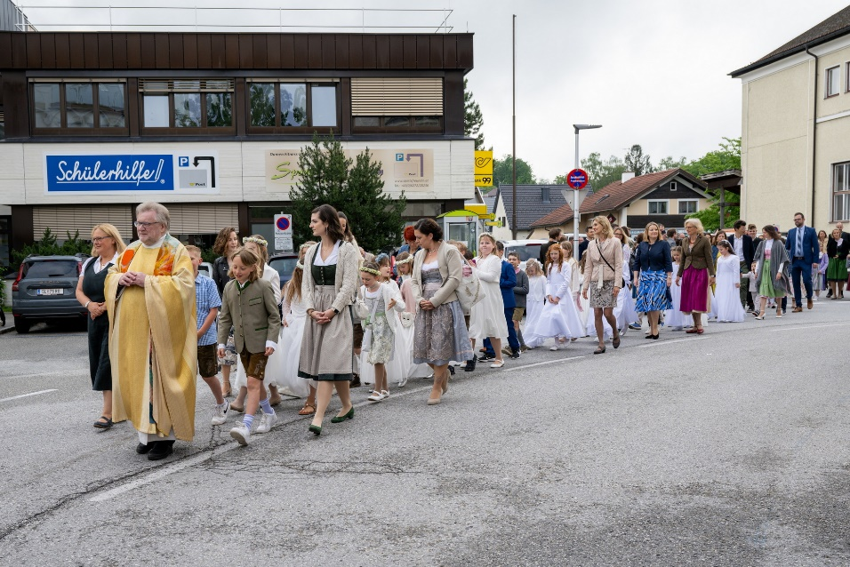

Einzug in die Kirche mit der Blasmusikkapelle

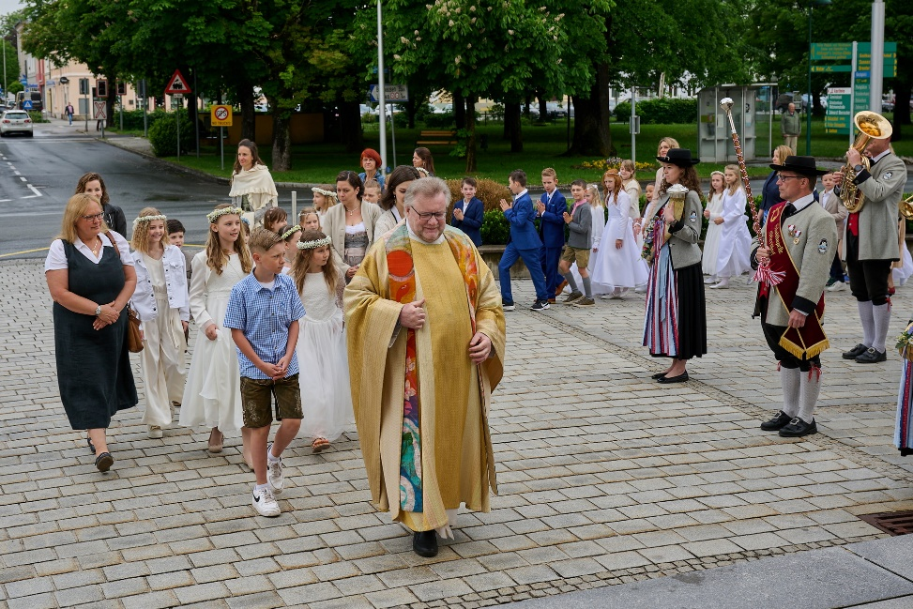

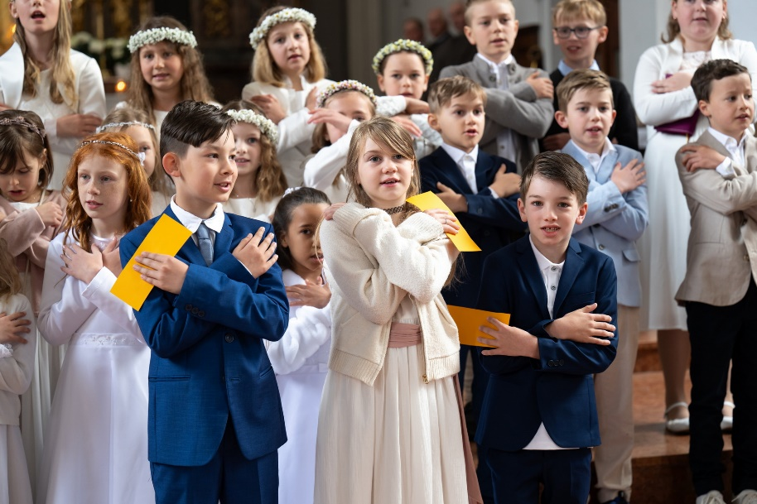

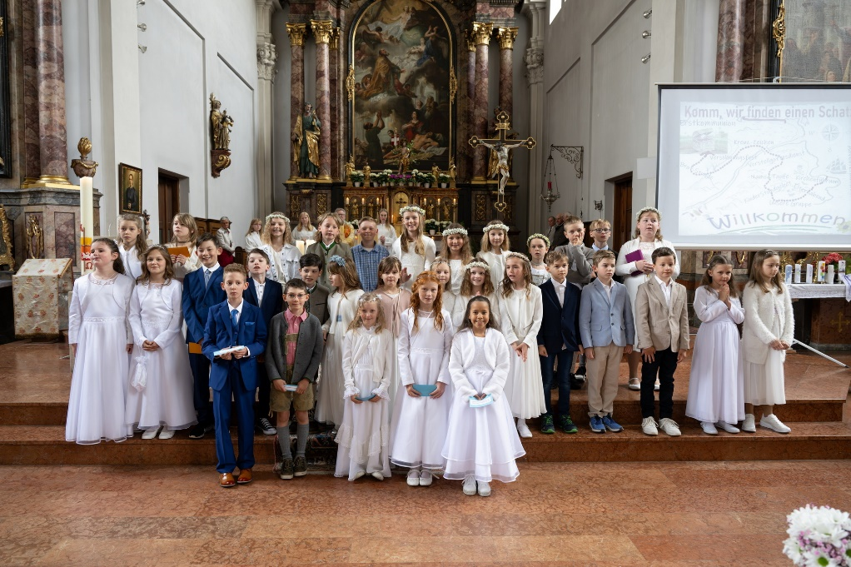

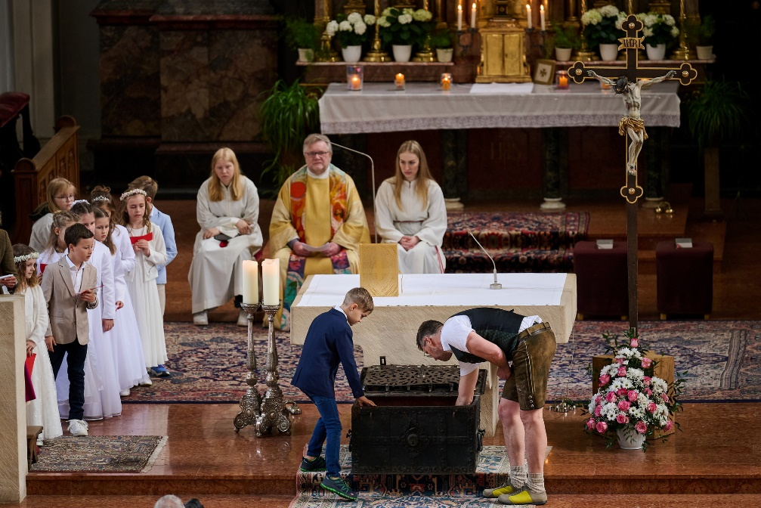

Eine echte Schatzkiste wird geöffnet…

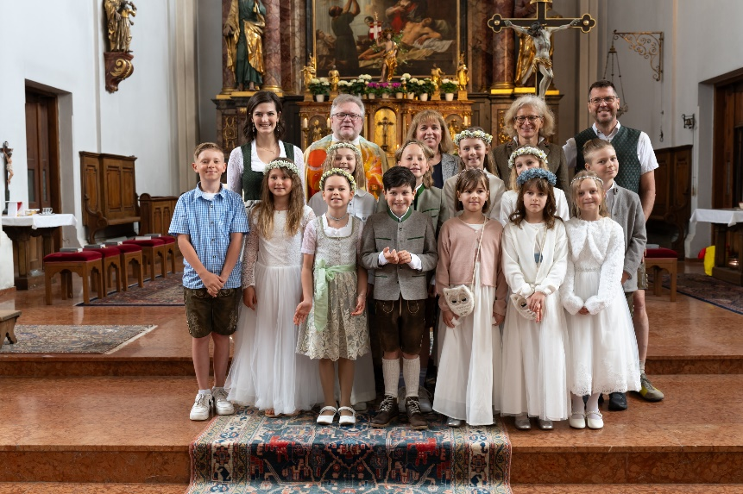

Das Gruppenfoto der Klasse 3a

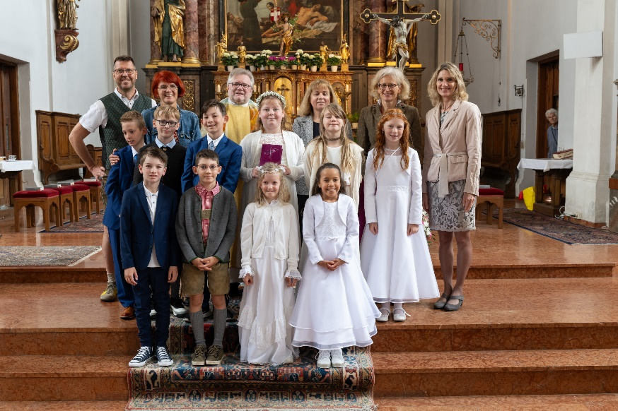

Das Gruppenfoto der Klasse 3b

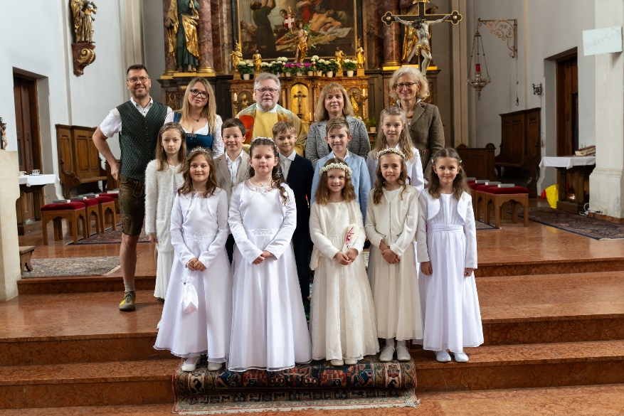

Das Gruppenfoto der Klasse 3c